Montemayor 734 m. <> Circular

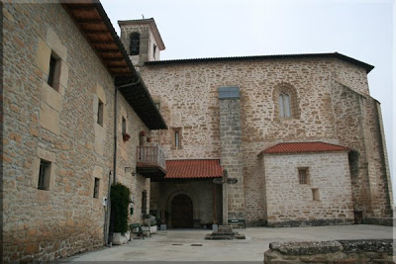
Montemayor es una cumbre modesta, aislada dentro de ese conjunto de pequeños montes en torno a la cuenca del río Baias
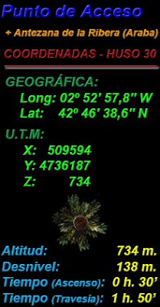
Tiene como vecinos a Somo al oeste y San Vítores al norte. Quizás por ello y porque también guarda su encanto, vamos a ir a él en travesía circular desde el pueblo de Antezana de la Ribera, pasando por el pueblo Hereña a la vuelta.
Hacia el sur de Montemayor, ya no hay monte, sino una llanura que llegará hasta Miranda de Ebro y el río Ebro.
Desde Hereña también se asciende este monte, pero el camino es un ancho y feo cortafuegos que te deja en la cima. Tan sólo los últimos metros a la cima, en que dejamos la pista / cortafuegos para coronar esta cumbre, es por sendero.
Como la vamos a hacer circular podremos apreciar ambas vertientes y ambos pueblos.
Plano del Recorrido
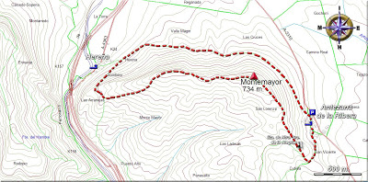

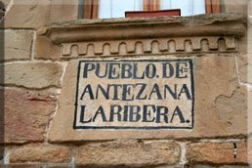

Itinerario
En Pobes tomamos la carretera que por Mimbredo va a Antezana de la Ribera. Aquí se toma la carretera A-3110 pasando por Leciñana de la Oka hasta Antezana de la Ribera.
Antezana es un pueblo tranquilo, aislado en las faldas de Montemayor.
Dejamos el coche en el centro del pueblo, cerca de la iglesia, donde encontraremos espacios amplios donde aparcar sin molestar.

0,00 h. Antezana de la Ribera

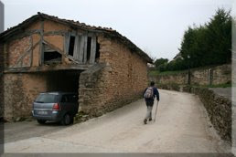
Del centro del pueblo, junto a la iglesia, vemos una calle que rumbo sur sale del pueblo. Pronto caminamos dejando a nuestra izquierda tierras de labor y a nuestra derecha las últimas casas del pueblo. A los dos minutos vemos como la pista se bifurca. Seguimos de frente, la que asciende a nuestra derecha se dirige a una casa.

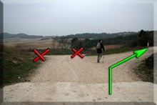
A los cinco minutos se llega a un cruce de pistas. Tomamos la que se desvía a la derecha, tiene una pequeña rejilla de aguas fluviales a lo ancho de ésta.
Otra vez se bifurca la pista. Seguimos la cementada hacia la visible ermita de Ntra. Sra. De
la Alegía.

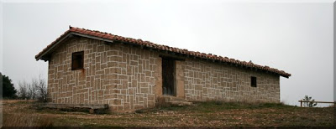

En Mayo se celebra una romería en las festividades de la Invención de la Cruz de Mayo. También hay otra en septiembre en su Exaltación.
La imagen románica de la Virgen de la Alegría se guarda en la iglesia de Antezana y sólo se sube a la ermita en dichas romerías.

0,10 h. Ermita

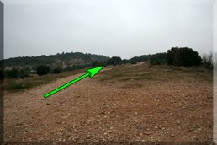
Se continúa por la pista que nos ha llevado hasta la ermita. El tramo de cemento termina en la ermita ahora la pista es de tierra. A los 4’ de la ermita aparece un desvío a la derecha al que no hacemos caso, seguimos por la pista principal.

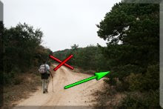
Poco después, a unos 4' del cruce, aparece otra bifurcación. Ahora si que dejamos la pista que traemos para tomar la que sale a nuestra derecha que en un principio parece de descender pero que poco después sigue su suave ascenso.

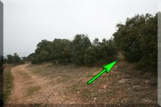
Ya en esta pista, al abrigo del encinar, continuamos durante 10 minutos hasta el momento en que deberemos dejarla para tomar una senda que sale a nuestra derecha y que, unos metros después, nos deja en la cima. Unos hitos de piedra nos indica esta desviación.

0,30 h. Cima
Tenemos que andar atento para tomar la desviación a la derecha de la pista.
Tan pronto como pensemos que estamos en la parte más elevada del monte, saldremos de la pista para llegar enseguida, en pocos metros, a la cima, oculta desde la pista.

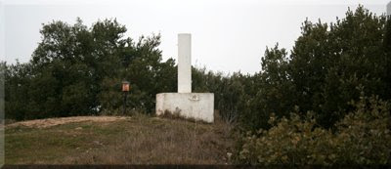

En ella hay un vértice geodésico y un buzón colocado por el G.A. Ceplástica del 18 de diciembre de 1977.

Panorámica
Desde Montemayor se ve hacia el norte la zona del desfiladero de Tetxa, con Montemayor, la cumbre de la Sierra de Arkamo, a la izquierda, y Oteros, en Badaia, a la derecha.

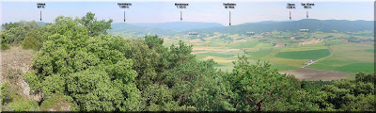
San Vítores aparece hacia el norte y a su derecha (noreste), la cadena de los Montes de Gasteiz (Busto, Zaldiaran, Arrieta). Al este queda Trebiño. Al suereste se aprecia la zona de San Formerio y al sur el monte Txulato con la Sierra Toloño al fondo.

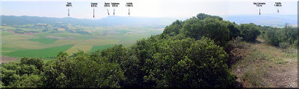

También se ve en días despejados, el monte San Lorenzo (2.262 m.) en la Sierra de la Demanda, especialmente llamativo si está nevado. Algunos montes cercanos a Miranda de Ebro cierran el paisaje. Al oeste está el bosque de Montemayor que tapa la vertiente sur del monte Somo.

Descenso
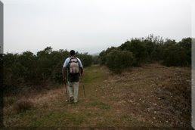
Para el descenso volvemos de nuevo a la pista y seguimos el cordal. La pista en un principio parece llanear pero pronto inicia el descenso para poco después, tras un pequeño collado, volver a ascender hasta una cota denominada "Alto El Juego de Bolos".

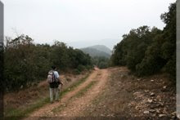
Tras este alto se vuelve a descender y aparece ante nosotros una desviación a la derecha que obviamos (a 10 minutos de la cima).
Esa pista baja derecha a Hereña por fuerte pendiente.
Nosotros seguimos de frente para recorrer todo el cordal de esta pequeña sierra.

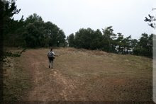
Tomando como referencia el cordal de la sierra, no hacemos caso de pistas que nos salgan a derecha e izquierda de nuestro camino.
Continuamos siempre por la pista principal que acabará fusionándose, un poco más adelante, con otra ya cerca de Hereña.

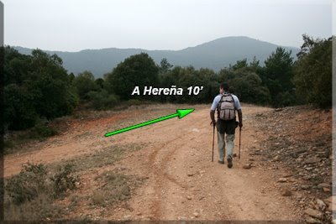

Entramos en ella y seguimos hacia la derecha en suave descenso.

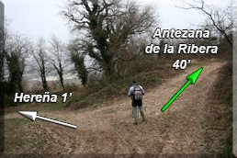

1,10 h. Hereña
La pista nos lleva hasta un nuevo cruce. A la izquierda tenemos el pueblo de Hereña el cual bien merece una pequeña visita y contemplar si quiera su iglesia parroquial en honor a San Miguel, la cual se encuentra a 1 minuto del cruce.

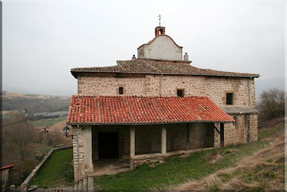

Tras esta visita volvemos al cruce y seguimos de frente rumbo a Antezana.
Ya tan sólo queda seguir la pista que por la falda norte de la sierra nos va acercando hasta
Antezana de la Ribera.

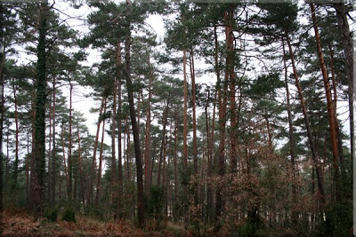

A los 25’ minutos de Hereña la pista cruza un bello bosque de pino silvestre y 15 minutos después ya estamos entrando en el pueblo y finalizando esta corta travesía por estos
parajes algo olvidados.

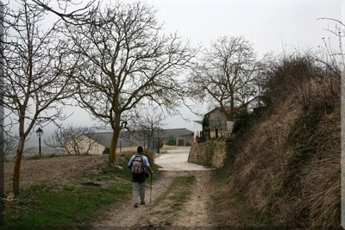

Las tierras de cultivo nos acompañan hasta las puertas de Antezana.

1,50 h. Antezana de la Ribera